0711
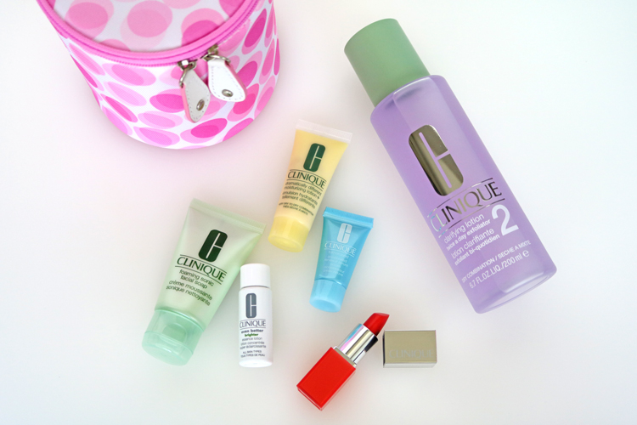

予約受付中！クリニークのベーシックケアが試せるスターターズセット。

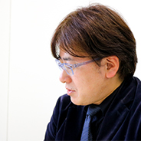
2018.07.11
オンラインショッピング バイヤー
池田

DEPACOでは、WEBで予約して店頭で受け取れる「クリック&コレクト」とお家に届く「大丸松坂屋オンラインショッピング」の最新事前予約情報をお届けしています。今回は、これ一つで〈クリニーク〉オススメのベーシックケアが完成する、スターターズセット♪ただいま予約受付中です！

〈クリニーク〉を初めてお使いいただく方にもおすすめ！
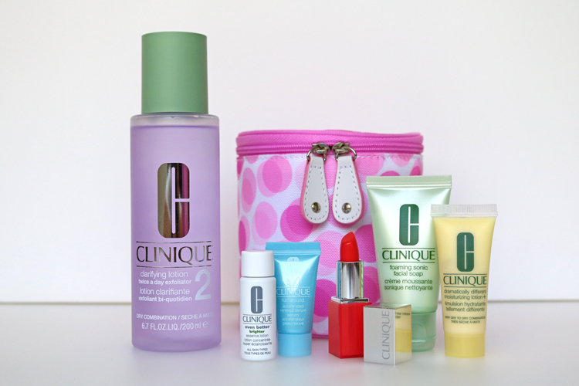

〈クリニーク〉3ステップ スターターズ セット税込4,212円、内容：クラリファイング ローション(200mL)※現品、フォーミング フェーシャル ソープ(30g)、イーブン ベター ブライター エッセンス ローション〈医薬部外品〉(7mL)、ターンアラウンド セラム AR(7mL)、DDML+(14g)、クリニーク ポップ シアー(02)、オリジナル ポーチ※7.27数量限定発売

ふき取り化粧水の現品に、ギフトサイズの洗顔料、美白(※)化粧水、角層ケア美容液、乳液、さらに夏肌に映えるオレンジリップとポップなデザインのポーチがついてきます。〈クリニーク〉の「洗う」「ふき取る」「潤す」という3ステップ スキンケアが試せるアイテムが揃っているので、初めての方にもおすすめですよ。

洗顔後に古い角質を“ふき取る”化粧水

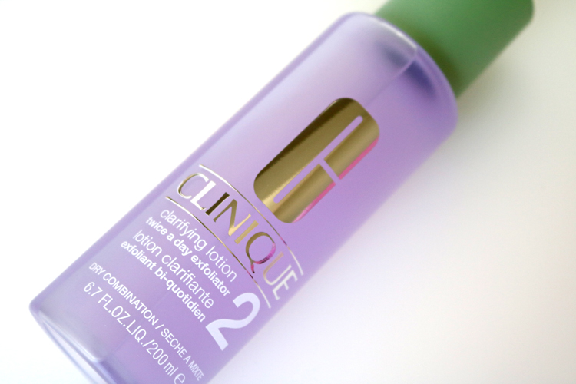

主役の「クラリファイング ローション」は、この季節に重宝する“ふき取り化粧水”です。洗顔後、コットンにローションをたっぷり含ませ、顔全体を優しくふき取ります。肌質に合わせて5種類が揃っていますが、事前予約では、一番人気のスキンタイプ2をご用意♪

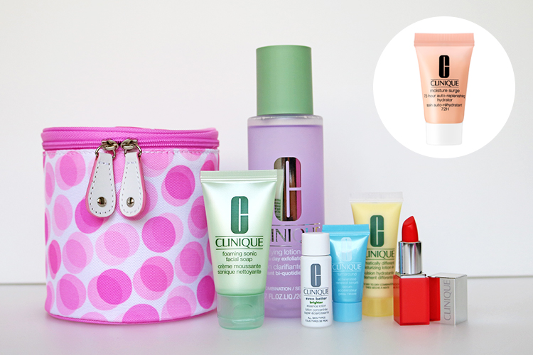

「クリック&コレクト」で事前予約すると、「モイスチャー サージ 72 ハイドレーター(6g)」のサンプルがもらえる特典も♪
※プレゼントはなくなり次第終了

●クリック＆コレクト予約 受付中〜7.22、店頭受け取り日7.27〜8.5
URL

●大丸松坂屋オンラインショッピング先行受付中〜7.19
URL

DEPACOでは、今後もみなさんに先行予約情報をいち早くお知らせしていきます。ご期待ください！

※ メラニンの生成を抑え、シミ・そばかすを防ぐこと。

